K Ü T Ü P H A N E Ü Y E L İ Ğ İ
Ön Lisans / Lisans / Y.Lisans / Doktora Öğrencileri İçin :
Kullanıcı Adı : Okul Numarası
Şifre : TC Kimlik No ilk 4 rakamıdır. (Şifre üye tarafından değiştirilebilir.)
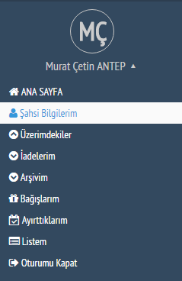
Bu statüye giren öğrenciler, Kütüphane web sayfasında bulunan “Oturum Aç” Linkinden kullanıcı adı ve şifreleriyle hesaplarına bağlanıp, pasif olan üyeliklerini “Sözleşme Metnini Kabul Ediyorum” kutucuğunu onaylayarak aktif yaparlar. Üyelik sözleşme metni onaylandıktan sonra üyelerimiz hesaplarını aktif olarak kullanmaya başlayabilirler.
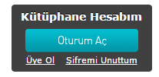

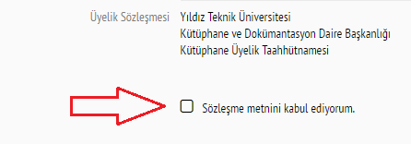

Not : Bu statüdeki üyelerin bilgileri USIS ve GSIS üzerinden Akademik dönem başlarında sisteme otomatik olarak aktarılmaktadır. Üyelerimiz sadece hesaplarına bağlanarak “sözleşme metnini kabul ediyorum” onayını yaparak üyeliklerini aktif hale getireceklerdir.
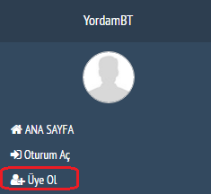
Akademik ve İdari Personel İçin :
Bu statüye giren üyelerimiz ise 3 aşamada üyeliklerini oluşturabilirler.
1 - Kütüphane web sayfasında bulunan “Oturum Aç” Linkini tıklayarak açılan sayfada şekilde görülen “üye ol” linkini seçerler. Yeni gelen sayfada üyelik kayıt formunu doldururlar. (Bu üyelerimiz şifrelerini kendileri belirlemektedirler.)
2 - Üyelik kayıt formunu oluşturan üyelerimiz daha sonra kimlikleriyle Ödünç Verme Bankosundaki görevliye başvurarak üyelik bilgilerini doğrulatırlar.
3 - Üyelik bilgileri, kütüphane görevlisince doğrulanan üyelerimiz hesaplarına bağlanarak son aşama da “Sözleşme metnini kabul ediyorum” kutucuğunu onaylarlar. Üyelik sözleşme metnini onaylayan üyelerimiz hesaplarını aktif olarak kullanmaya başlayabilirler.
